ЗВІТ

про виконання лабораторної роботи № < 1.1.>

« *Позиційні системи числення* »

з дисципліни

«Алгоритмізація та програмування»

студента групи ІК-11

< *Снігура Стефана Андрійовича* >

**Умова завдання:**

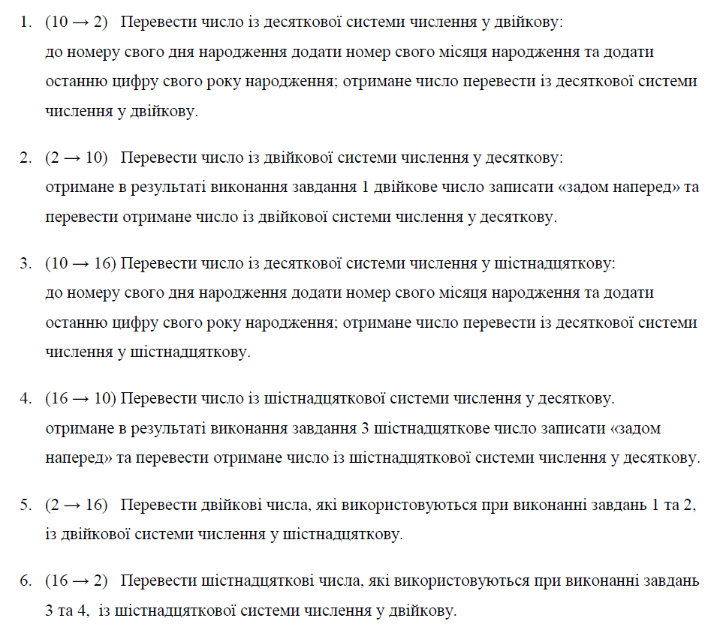

**Відповідь:**

**1.**

27+3+5 = 35

35₁₀ = …

35 : 2 = 17 (залишок 1)

17 : 2 = 8 (залишок 1)

8 : 2 = 4 (залишок 0)

4 : 2 = 2 (залишок 0)

2 : 2 = 1 (залишок 0)

1 (залишок 1)

35₁₀ = 00100011₂

**2.**

11000100₂

1 ∙ 2^7 = 128

1 ∙ 2^6 = 64

0 ∙ 2^5 = 0

0 ∙ 2^4 = 0

0 ∙ 2^3 = 0

1 ∙ 2^2 = 4

0 ∙ 2^1 = 0

0 ∙ 2^0 = 0

128 + 64 + 4 = 196

11000100₂ = 196₁₀

**3.**

27 + 3 + 5 = 35

35 : 16 = 2 (залишок 3)

2

35₁₀ = 0х23₁₆

**4.**

0х32₁₆

3 ∙ 16^1 = 48

2 ∙ 16^0 = 2

48 + 2 = 50

0х23₁₆ = 50₁₀

**5.**

00100011₂ = 0x23₁₆

00110001₂ = 0x31₁₆

**6.**

0х32₁₆ = 00110010₂

0х23₁₆ = 00100011₂

**Висновки:**

Виконавши цю лабораторну роботу я навчився переводити число із однієї позиційної системи числення в іншу.